甬工惠、教工之家订阅方法
- 下载微信软件。打开手机网络浏览器，输入weixin.qq.com/d，下载安装微信软件。也可以用手机上的二维码扫描软件拍摄下列二维码，可直接下载安装微信软件。

微信软件二维码
- 申请个人账号。可以直接使用qq账号登录微信，也可以选择使用手机号码注册。选择直接用QQ登录，你直接输入自己常用的QQ号和密码就可以登陆了。登陆之后进入微信，这样你的微信就注册好了。
- 订阅甬工惠、教工之家微信公众号。登录微信软件，点击“添加朋友”，搜索“甬工惠”，“教工之家”，点击“关注”，完成订阅。也可以在“扫一扫”中扫描以下两个二维码，进行关注。

甬工惠微信订阅号二维码 教工之家微信订阅号二维码
- 阅读“甬工惠”和“教工之家”内容。登录微信，点击“订阅号”，阅读甬工惠和教工之家微信内容。

未验证用户流程

- 尊敬的老师们，如果您扫描教工之家二维码未能关注成功，可能是数据库里漏掉您的信息了，为了保证次平台只为教师服务，扫描以下二维码进行教工信息提交，审核通过就可以开放功能了


- 请您登记具体信息
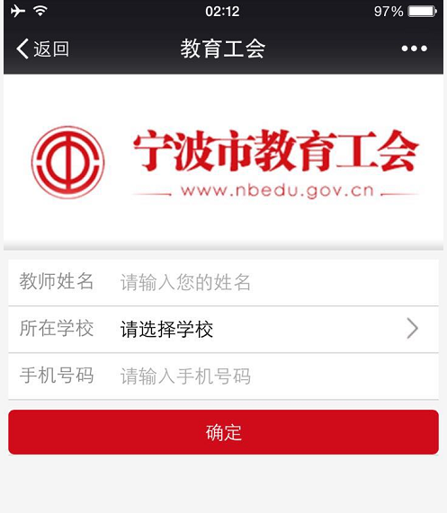
提交成功后会显示公众号，你可以截图保存到手机，也可长按扫描二维码关注，在您的信息审核通过后会开放功能。

- 工会主席会收到提醒消息，进行审核（目前只支持此审核方法）
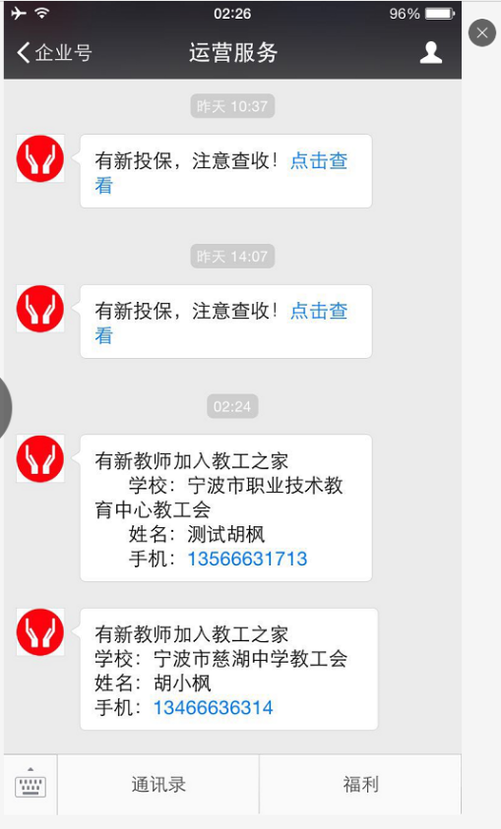

3、审核通过后，新教师就可以加入到教工之家微信了。

在“教工之家”，各校工会主席现有的工作内容：
- 进入“教工之家”，通过下方动态中的通讯录，可以查看自己学校已关注的人员。
- 有新教师加入时，“教工之家”会自动发送一条审核信息给各校工会主席，您直接点击审核通过即可，该名教师就可以加入“教工之家”了。
- 有市教育工会的活动发起时，您只需在下方活动中的活动中心点击该项活动，再点击“我要报名”即可进行该项活动的报名。
以后“教工之家”有新的功能开发，会及时通过微信和QQ群告知大家。

